研学课程《传承红色基因 践行沂蒙精神》
教学设计
临沂第四中学 周志鹏

【课前分析】
1、课程标准：了解研学旅行和研究性学习的内涵和外延；知道实践活动组织的流程与重点内容
2、教学重点、难点：
（1）重点：研究性学习课题的完成和评价
（2）难点：在实践中如何实现研究性学习课题
【教学过程】
一、概念导入：利用国家关于开展综合实践活动课程的文件要求和我校开发的校本课程“四色研学体系”，进而解读研学旅行和研究性学习的概念。
1、实施背景
国务院办公厅《关于新时代推进普通高中育人方式改革的指导意见》和《山东省教育厅关于加强中小学生劳动教育开好综合实践活动课程的指导意见》，明确提出到2022年，要达到德智体美劳全面培养体系进一步完善，立德树人落实机制进一步健全；文件指出要从完善高考改革、高校招生改革、高中学校转变育人方式的高度，加强对综合实践活动课程的开发和使用 。
2、综合实践活动课程的概念
是一门引导学生从自身生活和社会生活中发现问题，在教师的指导下，开展多样化的实践学习，注重知识和技能综合运用，是基于学生经验、密切联系学生生活和社会实际，体现对知识综合运用的学习活动的实践性课程。
二、课程目标（中学生六大核心素养略）
三、高中阶段综合实践活动课程内容（部分）
课程 | 课程目标
研究性学习 | 1、经历研究探索的实践过程，获得切身体验和经验，形成善于质疑、乐于探究、努力求知的积极态度和情感。  2、学会自主发现和提出问题，逐步形成搜集、分析和利用信息以及解决问题等多方面的探究能力和表现能力。  3、学会交流和分享研究信息、创意及成果，发展乐于合作的团队精神和合作技能。  4、感受科学研究的严谨性，形成求真务实的科学态度，不断追求的进取精神，不怕吃苦、不怕失败、勇于克服困难的意志品质以及追求真理的科学精神。  5、了解科学对于自然、社会与人类的意义与价值，学会关心国家和社会的进步，学会关注人类与环境和谐发展，形成对社会的责任心和使命感。  6、培养创新精神和实践能力。
研学旅行 | 依据中国学生核心发展素养培养具备人文底蕴、科学精神、学会学习、健康生活、责任担当、实践创新等六大素养为核心的“全面发展的人”的目标
明确概念：
- 研学旅行
- 研究性学习
- 课题研究
（2）项目设计
四、校本课程——四色研学课程体系
研学项目 | 主要内容
红色铸魂研学  (革命传统与人格养成) | 沂蒙精神、延安精神、西北坡精神、井冈山精神、长征精神、红船精神等；
蓝色研学  (科技实践与科学素养) | 机器人创客实验室、科技馆考察、中国硅谷、名校探访、专家讲学等；
绿色研学  (生态观念与责任意识) | 科技创新团队、生态环保考察、地理专项研究等；
金色筑梦研学  (人生底蕴与生涯规划) | 国企、外企的考察、选科走班、社会职业趋向等主题考察、国内外名校探访交流等。
五、研学旅行案例赏析
要求：
1、通过观看研学活动的细节、过程，概括出研学旅行实践活动的组织实施流程？
2、在实施流程中，选其中一个你擅长的项目，假如你是其中一个项目负责人，你通过什么方式做出具体可操作的方案？
【例】：红色铸魂研学旅行（视频）-----归纳概括实践活动的流程：行前准备—行中研究性学习的推进---行后课题的形成和评价。
六、研学旅行流程概括
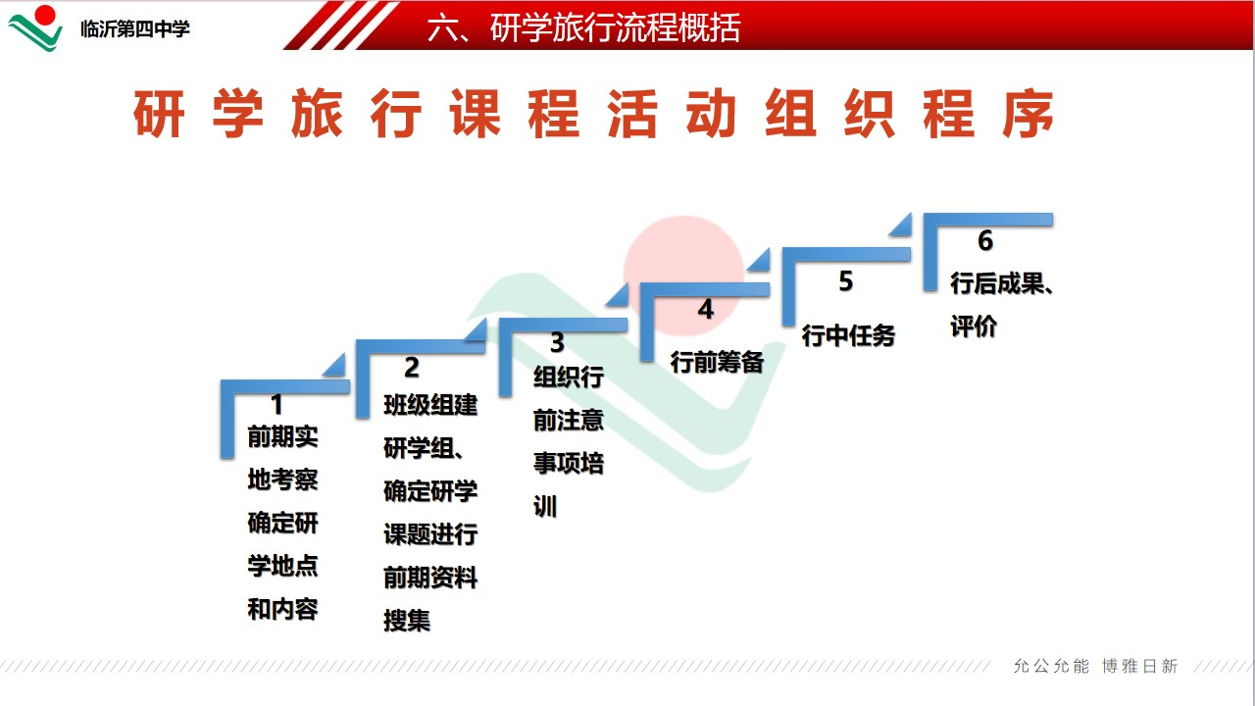
（一）研学行前准备
（二）研学行中安排（总体要求：根据具体研学方案规范执行且灵活调整）
（三）研学行后总结、评价
七、研究性课题及辅助研究手段
（一）教师指导学生分组情境化模拟研究性学习小组的组织及课题研讨
1、开展研究性学习的工作要求
2、研究性课题论文的参考标准
（二）研究性课题开发的总原则：
1、内容上：以研学旅行课程内容和学科教学知识相结合
2、课题开发上：学科导师引导，学生自主
3、组织形式上：个人研究和小组合作。以小组合作为主。
4、呈现形式：
（1）宏观:课题汇报、作品展览、实物模型、方案评比、过程演示、节目展示、体验交流、作品发表等
（2）微观:书面报告、口头报告、方案、论文、网页、微信、照片、模型、实物、音频、视频、图画、节目…
（四）课题立项
1、以学科教研组为单位，根据研学内容、路线提供研学的相关资料。
2、选出本学科的研学课题指导老师
4、组建出研学小组后，定期与小组成员交流、指导课题研究直至结题。
（五）研究性学习课题示例（略）
各班研学小组调查问卷设计统计表 （部分）
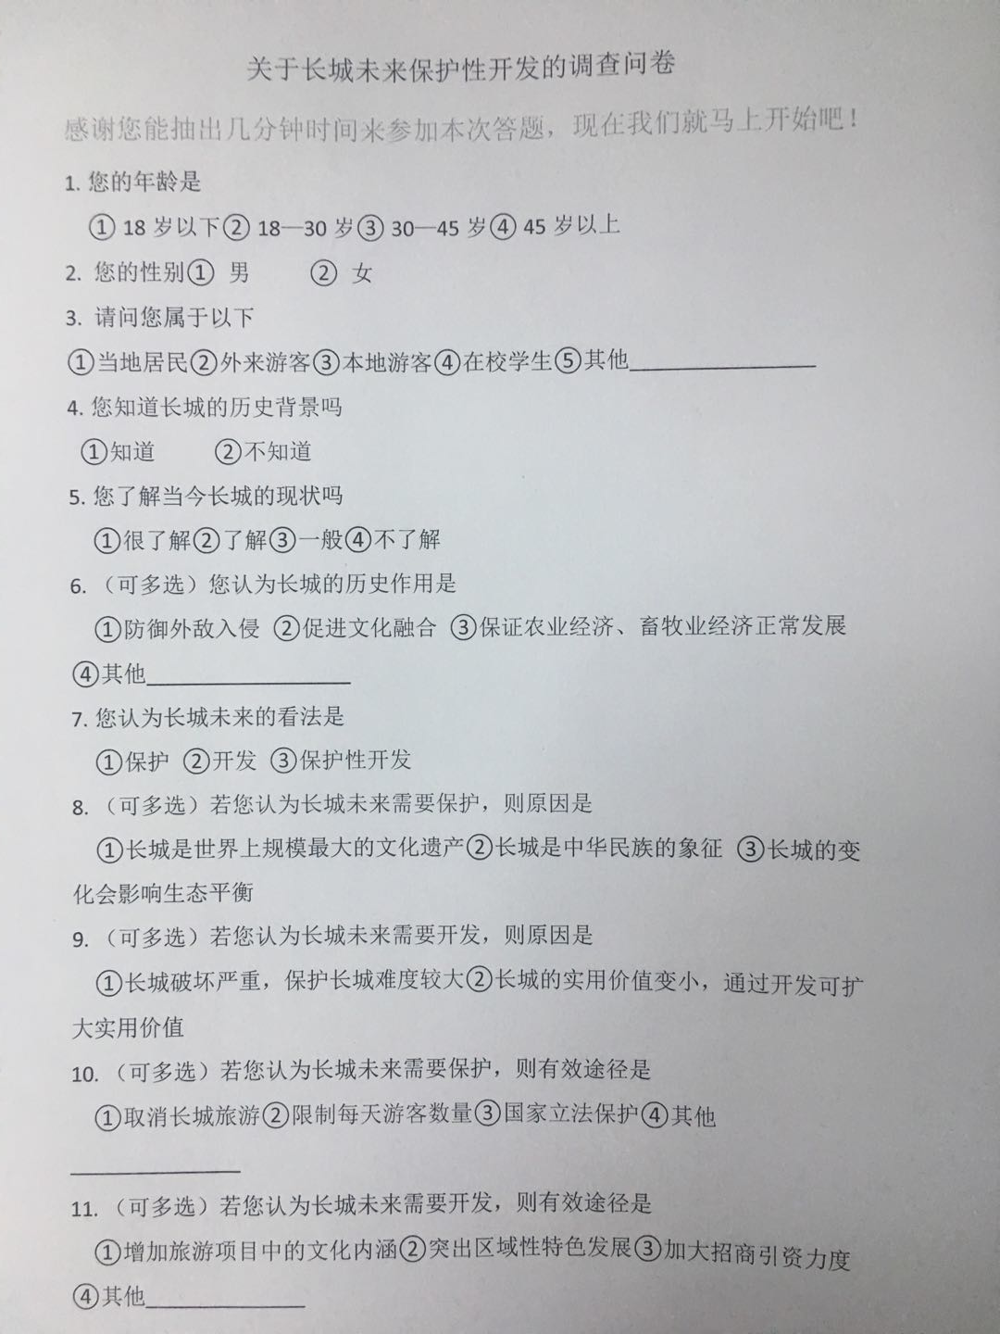
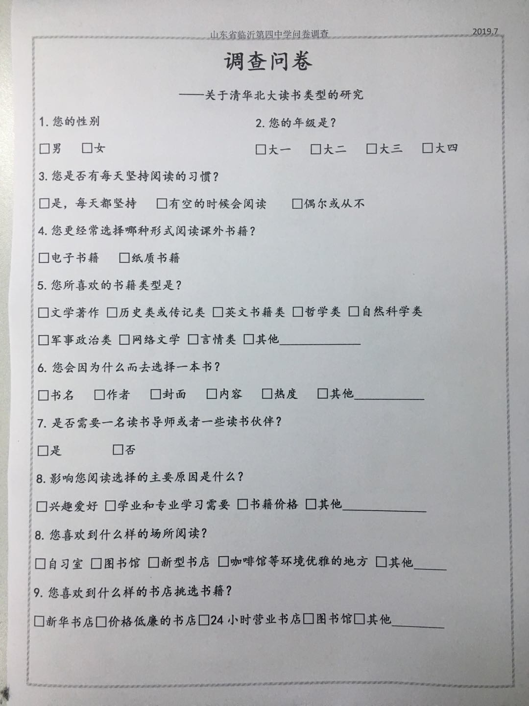
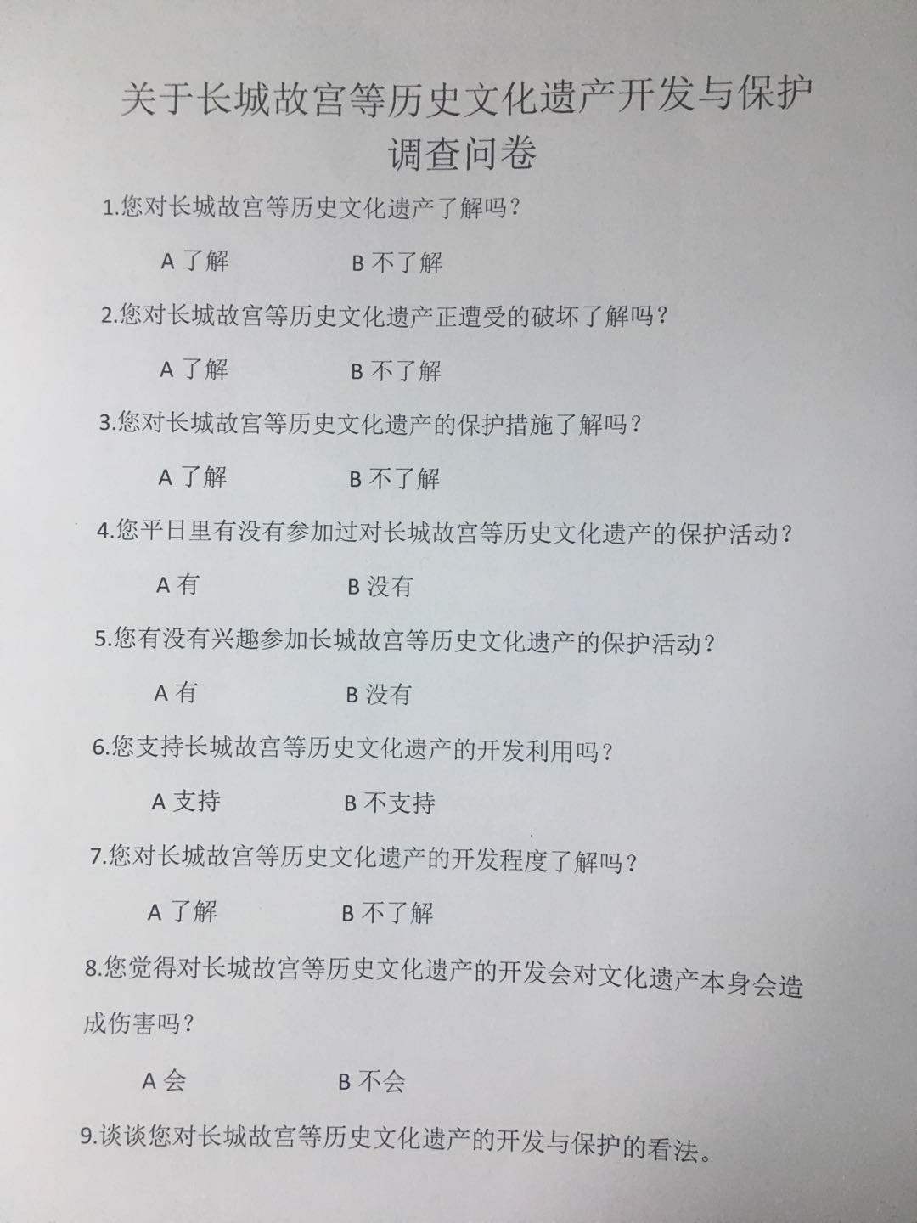
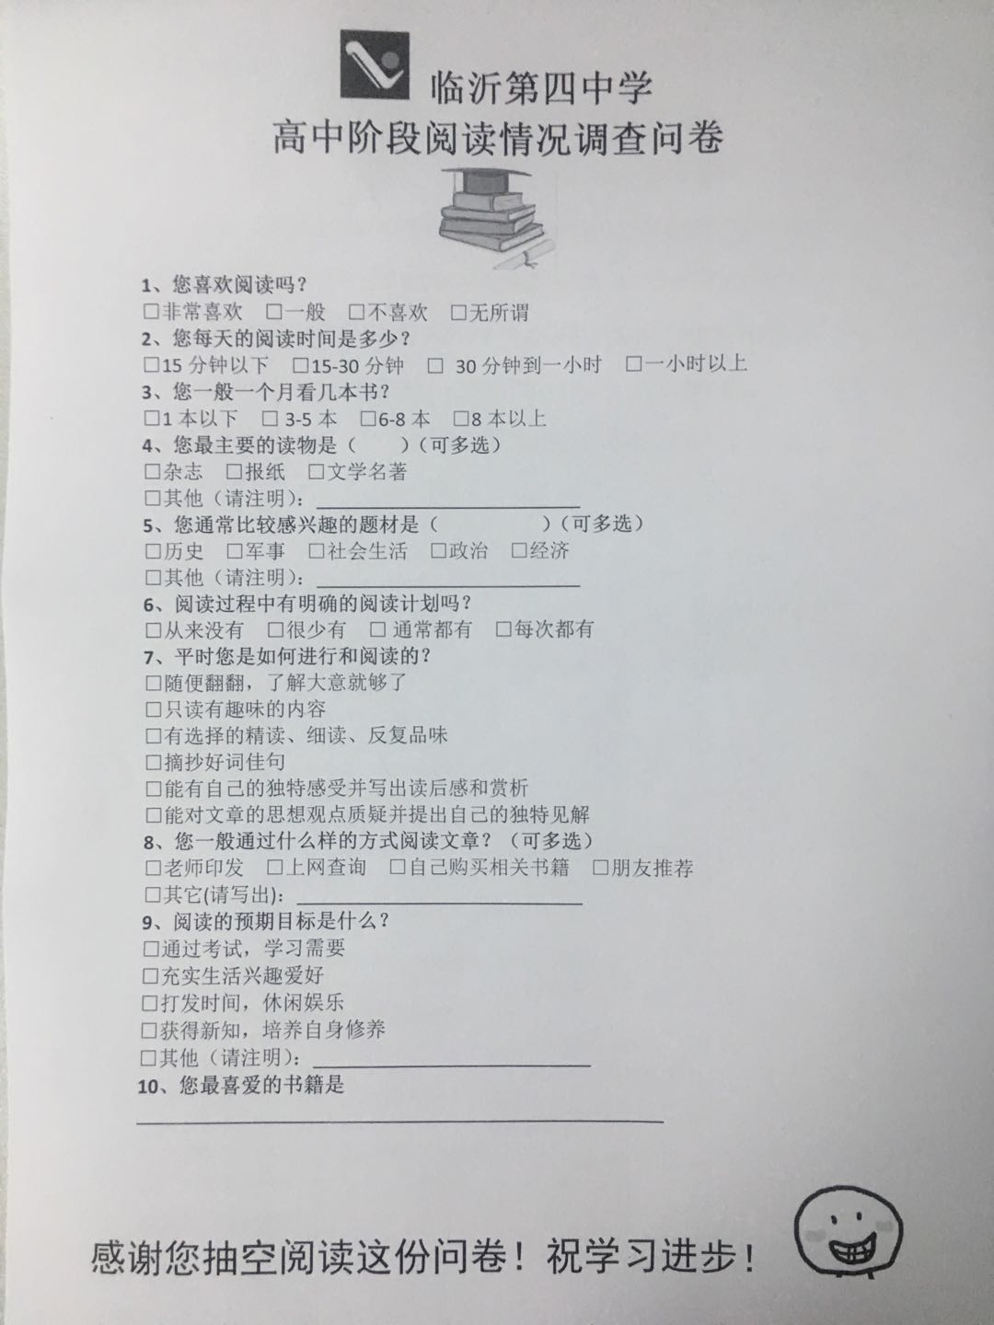
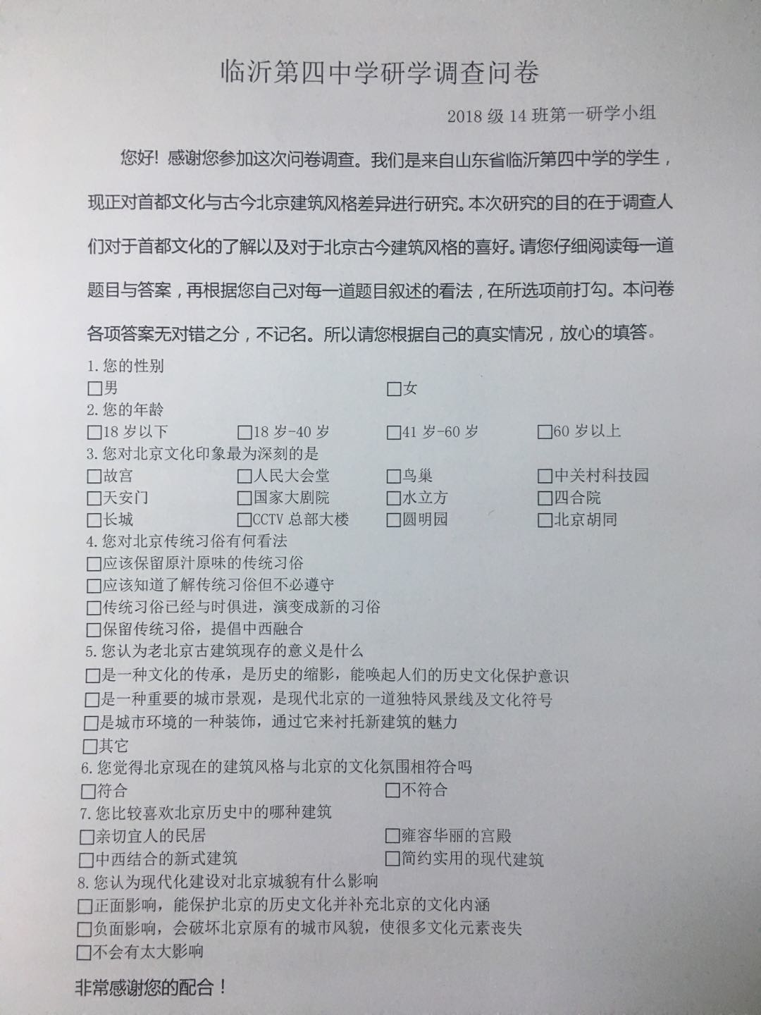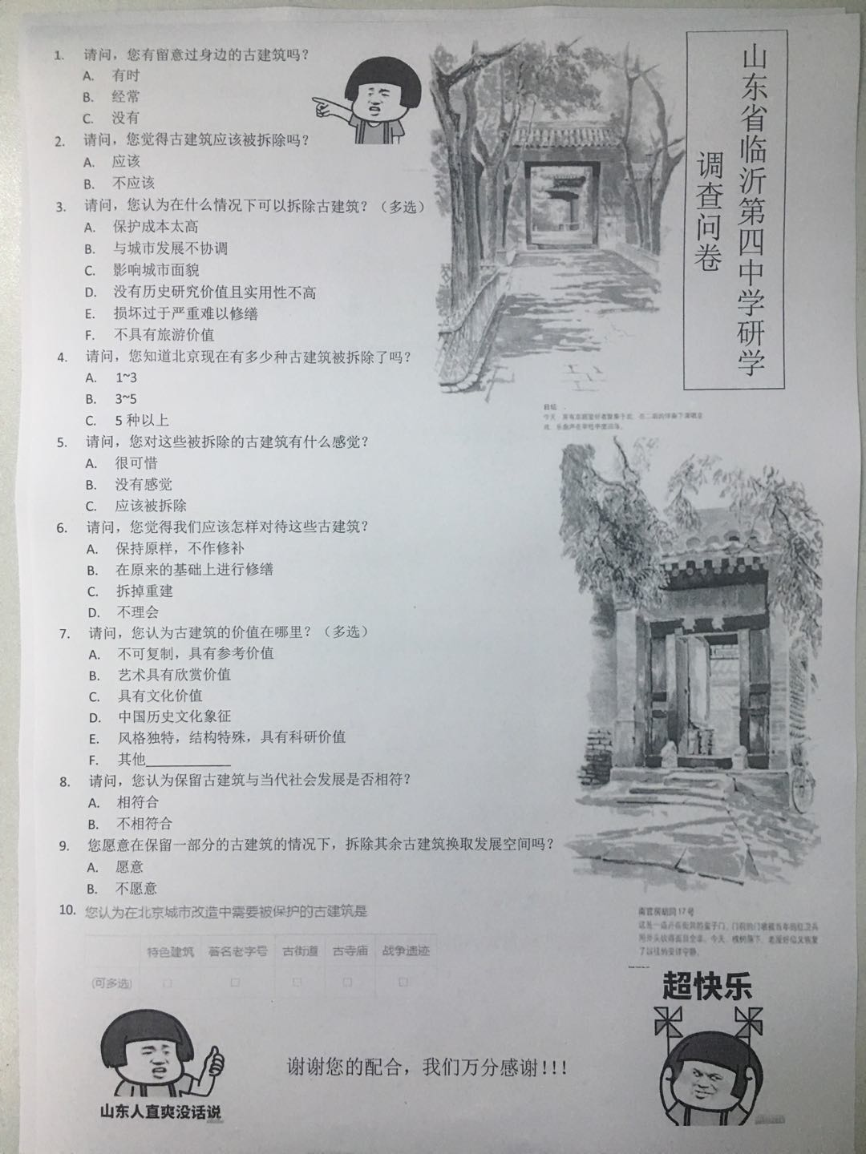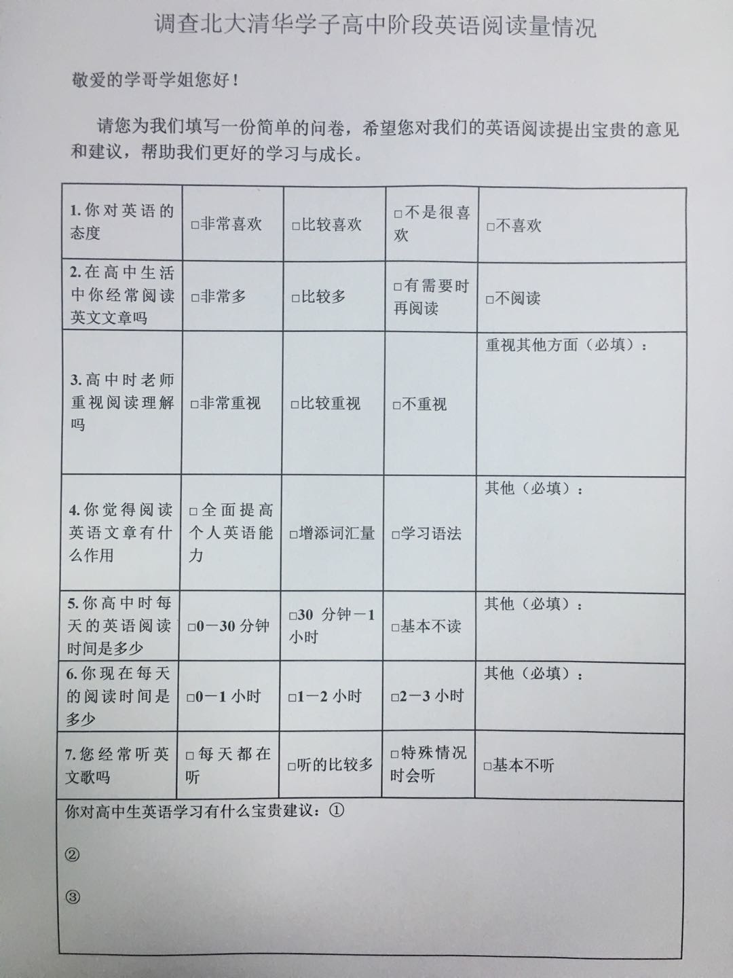
最好的课堂在路上……
虽然我们做的还不够完美，但我们已经出发了……一路走来一路风景，细思沉淀、优化提升，最后必将呈现出最美结果…..
谢谢！

